龙归镇“村企对接”招聘会开场8企业提供400多岗位

为解决好冲下村流转土地后村民的就业问题，进一步推进冲下样板村建设进度。武江区人社局于2019年9月28日上午9:00组织8家企业到龙归镇冲下村（老桥头停车场）举办了“村企对接”小型招聘活动。
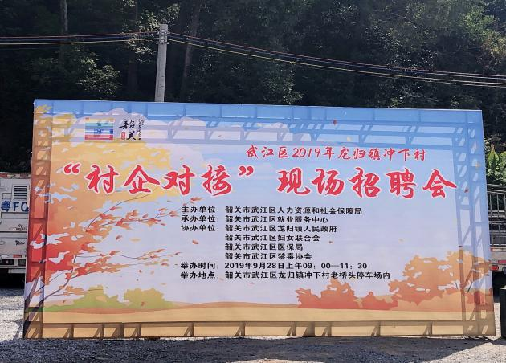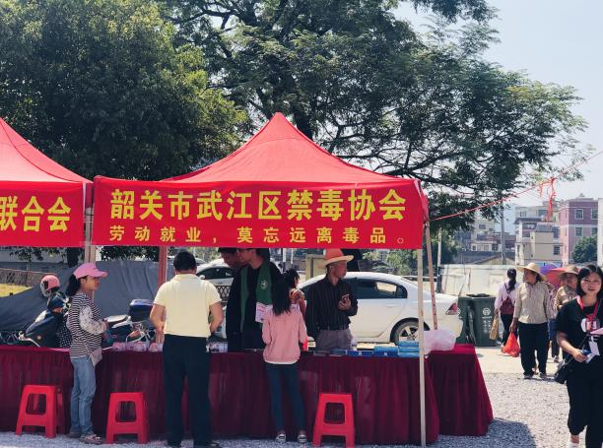

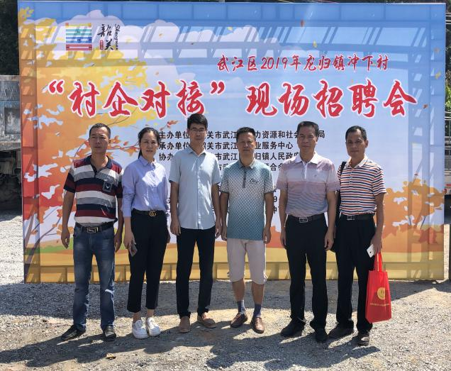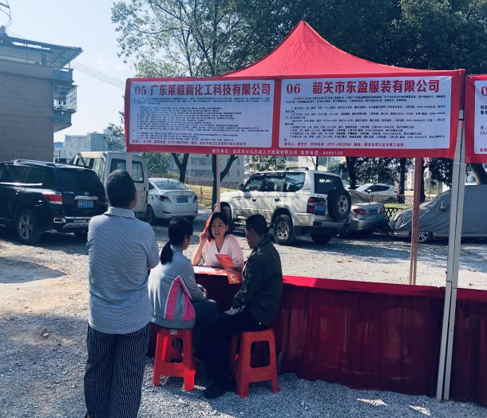
在招聘现场，有就业愿望的村民纷纷了解各企业招聘详情，挑选适合的职位，同时对照相关要求，再结合自身的条件，与用人单位的工作人员进行着一轮小型“面试”。

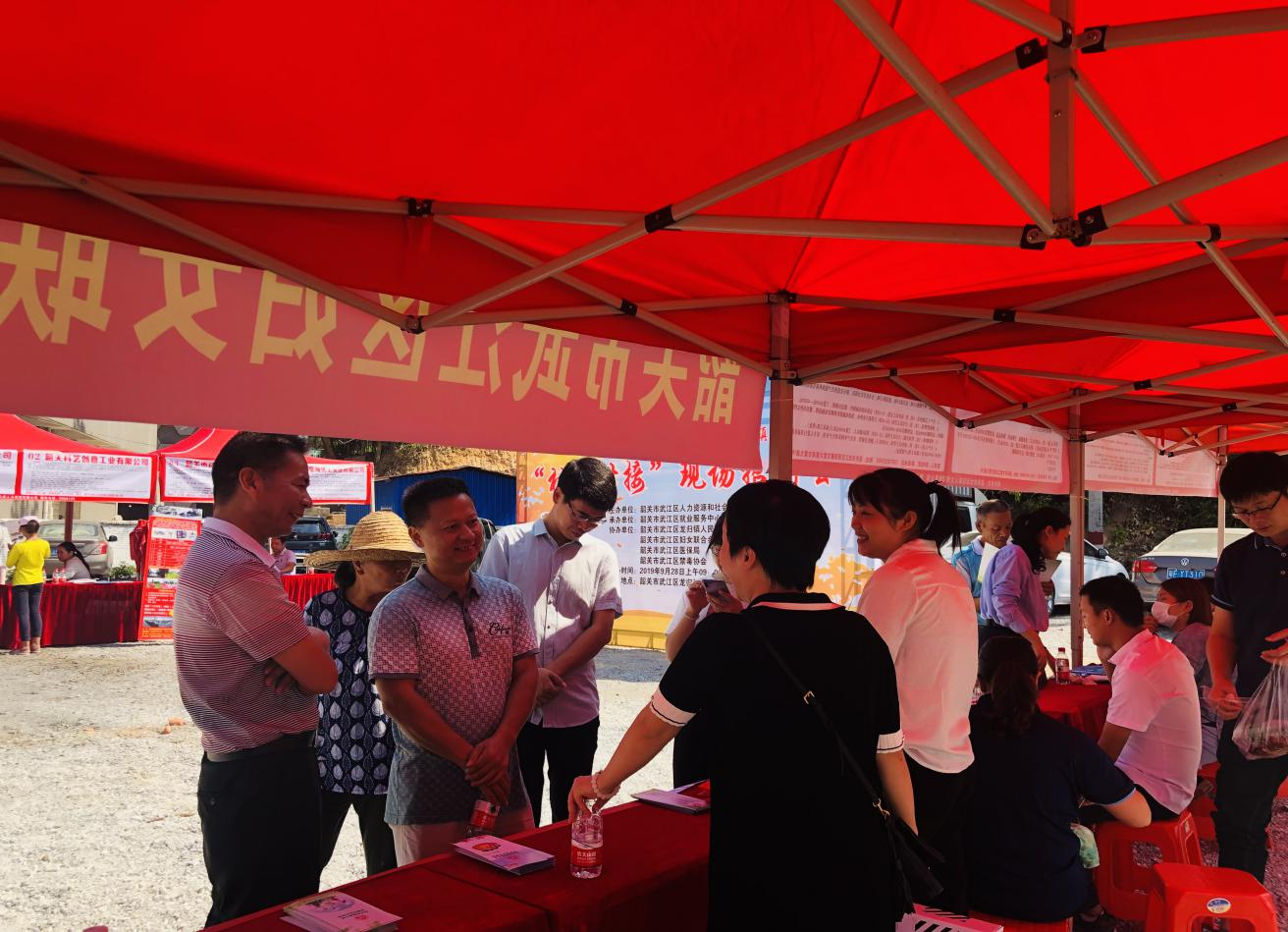
招聘会现场工作人员还向群众宣传讲解就业政策，并耐心解答群众咨询的问题。

